КОНСПЕКТ ЗАНЯТИЯ ПО МАТЕМАТИКЕ В СРЕДНЕЙ ГРУППЕ
«ВОЛШЕБНАЯ СТРАНА ГЕОМЕТРИЧЕСКИХ ФИГУР»
Иванова А.С., воспитатель
МК ДОУ детский сад «Белочка» г. Тайшета

Цель: Закрепить знания о геометрических фигурах.
Задачи:
Образовательные:
- Упражнять в умении узнавать и называть геометрические фигуры: круг, квадрат, прямоугольник, овал, треугольник и их свойства– цвет, форму, размер.
- закреплять умение различать понятия: выше-ниже, шире-уже, длиннее-короче.
-Формировать умение считать в пределах 5.
Развивающие:
- Развивать логическое мышление
- Развивать умение делать выводы.
- Развивать умение ориентироваться в пространстве.
- Способствовать формированию мыслительных операций.
Воспитательные:
-Воспитывать интерес и умение слушать, поддерживать положительное эмоциональное отношение.
Материалы и оборудование:
Распечатанные листы с заданиями, геометрические фигуры.

Ход занятия.
Взрослый: - Давай сегодня мы совершим путешествие в страну геометрических фигур.
В путь отправимся скорей
Ждут нас испытания
Сложные задания.
Но сначала давай вспомним, какие геометрические фигуры ты знаешь? Круг, овал, треугольник, прямоугольник, квадрат.
В геометрической стране геометрические фигуры везде-везде.
Взрослый: -А как ты думаешь, на чем можно туда отправиться?
Предположения ребенка: самолет, поезд, корабль, воздушный шар, такси, велосипед, ковер – самолет, маршрутка и т. д.
Взрослый: - Наше путешествие сказочное, поэтому я предлагаю выбрать ковер-самолет. Ой, его прогрызли мыши. Никак не взлетит наш ковер, что же делать, как ты думаешь?
Ребенок: нужно его починить.

ПРИЛОЖЕНИЕ 1
Задание 1. Почини ковер-самолет, закрой дыры геометрическими фигурами соответствующей формы. Назови их и расскажи все, что о них знаешь.
Взрослый: - Ковер-самолет готов. Можно отправляться в путешествие!
На ковре - на самолете
Отправляемся в полет,
Жу-у, жу-у, жу-у, жу-у
Ты взлетай самолет в вышину
Унеси нас в волшебную страну!
Взрослый: - Вот мы и прилетели! Мы оказались в волшебной математической стране, в ее геометрическом лесу.

ПРИЛОЖЕНИЕ 2
Задание 2.
Взрослый: - Видишь, здесь, вместо шишек на елке растут геометрические фигуры. Посмотри на них и скажи: одинаковы ли они?
Ребенок: -Нет, здесь разные геометрические фигуры.
Взрослый: -Назови их.
Взрослый: -Правильно, какой ты молодец все фигуры знаешь, а сможешь посчитать, сколько здесь растет кругов?
-Сколько квадратов?
- Сколько треугольников?
- Что бывает квадратной формы?
- Круглой?
- Треугольной формы?

ПРИЛОЖЕНИЕ 3
Задание 3.
Взрослый: - В геометрическом лесу есть пруд, в нем живет рыбка. Посмотри на рыбку и назови геометрические фигуры, из которых она состоит.
Взрослый: -Правильно и с этим заданием ты справился, молодец! Продолжаем дальше наш путь по геометрической стране.

ПРИЛОЖЕНИЕ 4
Задание 4.
Взрослый: -Для того чтобы попасть в волшебный город тебе нужно закрасить геометрические фигуры с права, из которых составлен светофор. Он укажет путь в город геометрических фигур.
Взрослый: У НЕГО всего три глаза,
Но не все открыты сразу.
Если красный глаз открыт,
Это значит он сердит-
На движение вперёд
Разрешенье не даёт!
Открывает жёлтый глаз-
Будь внимательным сейчас-
Жди зелёный цвет у глаза.
А увидел- тут же сразу
Можешь ехать и идти!
И счастливого пути!

ПРИЛОЖЕНИЕ 5
Задание 5.
Взрослый: - Вот мы и добрались до города геометрических фигур.
Рассмотри дома геометрической страны.
-Посчитай сколько домиков?
-Как ты думаешь, в каком доме живет какая геометрическая фигура?
-Разложи геометрические фигуры по домам.
-Какой дом самый высокий (низкий)?
-Какой дом самый широкий (узкий)?
-К какому дому ведет самая длинная (короткая) дорожка?
-Сколько окошек в треугольном домике?
-Сколько окошек в круглом домике?
-В каком домике окошек больше, в треугольном или в круглом?
-На каком месте овальный домик?
-На каком месте треугольный домик? Молодец, ты справился со всеми заданиями.
Взрослый: - Ну что, пора домой.
Закрывай глазки, и скажем волшебные слова:
На ковре - на самолете
Полетим, полетим,
Потому что у себя дома
Очутиться мы хотим.
Взрослый: -Вот мы и прилетели!
Давайте вспомним, чем мы сегодня занимались?
Какие задания выполняли? Что тебе больше всего запомнилось?
Молодец, ты справился со всеми заданиями.

ПРИЛОЖЕНИЕ 1
Задание 1
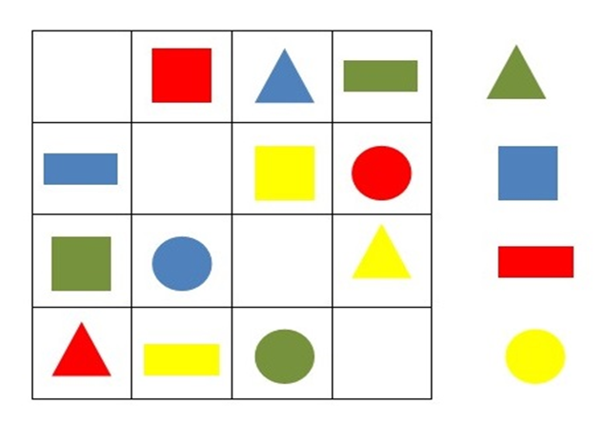

ПРИЛОЖЕНИЕ 2
Задание 2

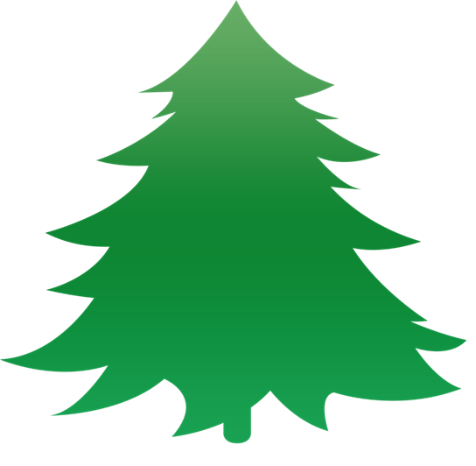
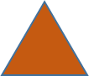
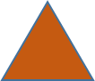

ПРИЛОЖЕНИЕ 3
Задание 3
Назови геометрические фигуры из которых состоит рыбка.

ПРИЛОЖЕНИЕ 4
Задание 4
Закрась геометрические фигуры с права, из которых составлен светофор.
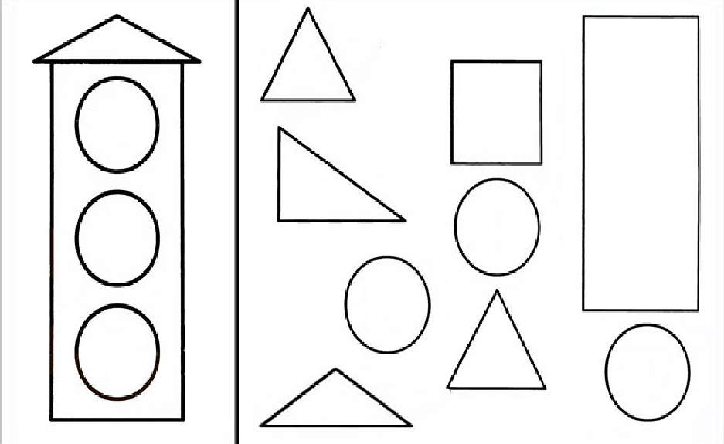

ПРИЛОЖЕНИЕ 5
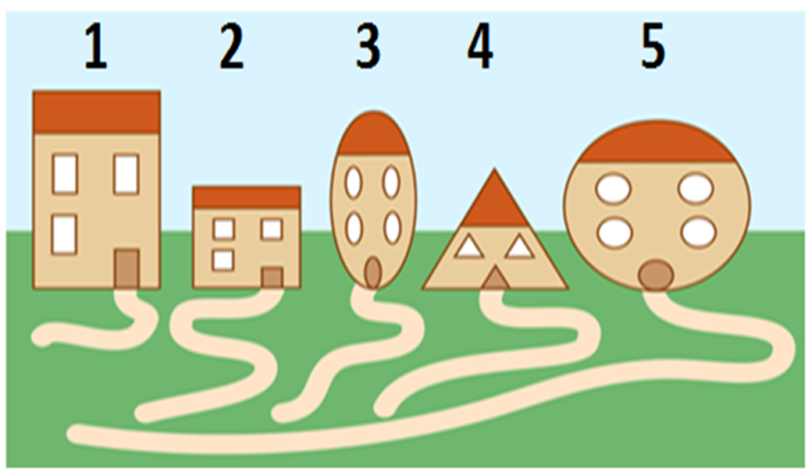
Задание 5

